حل واجب أساسيات المحاسبه الواجب الثالث
الواجب الثالث ::
الجواب الأول / 85000
الجواب الثاني / 326000
الجواب الثالث / 200000
الجواب الرابع / 37.5
واجب إداره ماليه (1) الواجب الثالث
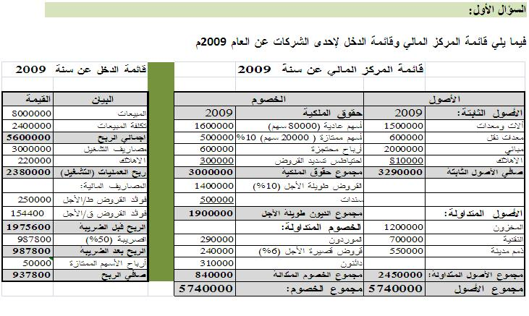
1 - فيما يلي قائمة المركز المالي وقائمة الدخل لإحدى الشركات عن العام 2009م
(القائمة توجد في المرفق)
القوة الايرادية = 41.463 %
2 - من المعلومات المتوفرة بقائمة المركز المالية وقائمة الدخل بالسؤال الأول فإن نصيب السهم من الأرباح المحققة تساوي
نصيب السهم من الأرباح المحققة = 11.722 ريال للسهم
3 - تقوم إحدى الشركات بدراية الاستثمار في سلسلة إنتاج جديدة وقد توفرت المعلومات التالية عن هذا الاستثمار:
- قيمة شراء الآلة = 230000 ريال
- تكاليف التركيب والتدريب = 70000 ريال
- العمر الافتراضي للآلة 5 سنوات
- يتم اهتلاك الآلة بطريقة القسط المتناقص بنسبة 50%
- لا يتوقع أن يكون للآلة قيمة خردة ص
- الإيرادات السنوية المتوقعة من الآلة = 300000 ريال
- مصاريف التشغيل السنوية = 100000 ريال
- نسبة الضريبة 50%
من المعلومات السابقة فإن التدفق النقدي الإضافي للسنة الأولى يساوي
175000
4 - تقوم الإدارة المالية بإحدى الشركات بتقييم مشروع استثماري يتطلب رأس مال مبدئي 500000 ريال، وعمره الاقتصادي = 10 سنوات. يتوقع أنتكون التدفقات النقدية السنوية 150000 ريال. فإذا كان معدل العائد المطلوب (معدل الخصم) = 10% فإن القيمة الحالية للتدفقات النقدية للمشروع تساوي
التدفق النقدي السنوي × معامل القيمة الحالية من (الجدول المالي 4) عند (10% السنة 10) = (150000 × 6.1446)

